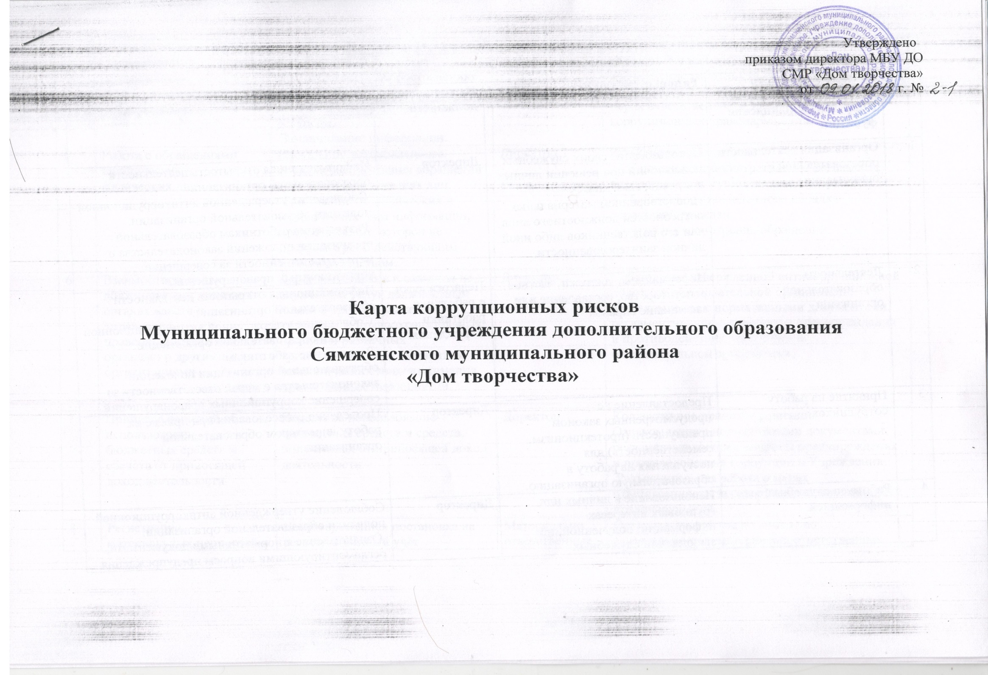
№ | Зоны повышенного коррупционного риска Коррупционно опасная функция | Типовые ситуации | Наименование должности | Меры по устранению
1 | Организация деятельности образовательной организации | Использование своих служебных полномочий при решении личных вопросов, связанных с удовлетворением материальных потребностей должностного лица или его родственников либо иной личной заинтересованности. | Директор | Информационная открытость деятельности образовательной организации.  Соблюдение утвержденной антикоррупционной политики образовательной организации.  Разъяснение работникам образовательной организации положений законодательства о мерах ответственности за совершение коррупционных правонарушений.
2 | Деятельность образовательной организаци | Неформальные платежи, частное репетиторство, составление или заполнение справок | Педагогически е работники, работники Учреждения. | Информационная открытость деятельности образовательной организации.  Соблюдение утвержденной антикоррупционной политики образовательной организации.  Разъяснение работникам  образовательной организации положений законодательства о мерах ответственности за совершение коррупционных правонарушений.
3 | Принятие на работу сотрудников | Предоставление не предусмотренных законом преимуществ (протекционизм, семейственность) для поступления на работу в образовательную организацию. | Директор | Проведение собеседования при приеме на работу директором образовательной организации.
4 | Работа со служебной информацией | Использование в личных или групповых интересах информации, полученной при выполнении служебных обязанностей, если такая информация не подлежит официальному распространению.  Попытка несанкционированного доступа к информационным ресурсам.  Замалчивание информации. | Директор | Соблюдение утвержденной антикоррупционной политики образовательной организации.  Ознакомление с нормативными документами, регламентирующими вопросы предупреждения и противодействия коррупции в образовательной организации.  Разъяснение работникам образовательной организации положений законодательства о мерах ответственности за совершение коррупционных правонарушений.
5. | Работа с обращениями юридических и физических лиц | Нарушение установленного порядка рассмотрения обращений граждан и юридических лиц.  Требование от физических и юридических лиц информации, предоставление которой не предусмотрено действующим законодательством. | Директор | Разъяснительная работа.  Соблюдение административного регламента предоставления муниципальной услуги.  Соблюдение установленного порядка обращений граждан.  Контроль рассмотрения обращений.
6 | Взаимоотношения с должностными лицами в органах власти и управления, правоохранительными органами и другими организациями | Дарение подарков и оказание не служебных услуг должностным лицам в органах власти и управления, правоохранительных органах и различных организациях, за исключением символических знаков внимания, протокольных мероприятий. | Директор | Соблюдение утвержденной антикоррупционной политики образовательной организации.  Ознакомление с нормативными документами, регламентирующими вопросы предупреждения и противодействия коррупции в образовательной организации.
7 | Принятие решений об использовании бюджетных средств и средств от приносящей доход деятельности | Нецелевое использование бюджетных средств и средств, полученных от приносящей доход деятельности. | Директор | Коллективное принятие решений.  Ознакомление с нормативными документами, регламентирующими вопросы предупреждения и противодействия коррупции в Учреждении.  Разъяснительная работа о мерах ответственности за совершение коррупционных правонарушений.
8 | Регистрация материальных ценностей и ведение баз данных материальных ценностей | Несвоевременная постановка на регистрационный учёт материальных ценностей.  Умышленно досрочное списание материальных средств расходных материалов с регистрационного учёта.  Отсутствие регулярного контроля наличия и сохранения имущества. | Материально ответственные лица | Организация работы по контролю задеятельностью материальноответственных лиц.  Ознакомление с нормативными документами, регламентирующими вопросы предупреждения и противодействия коррупции в образовательной организации.
9 | Осуществление закупок, заключение контрактов и других гражданскоправовых договоров на поставку товаров, выполнение работ, оказание услуг для образовательной организации. | Расстановка мнимых приоритетов по предмету, объемам, срокам удовлетворения потребности;  определение объема необходимых средств; необоснованное расширение (ограничение) круга возможных поставщиков;  необоснованное расширение (сужение) круга удовлетворяющей потребности продукции;  необоснованное расширение (ограничение) упрощение (усложнение) необходимых условий контракта и оговорок относительно их исполнения;  необоснованное завышение (занижение) цены объекта закупок;  необоснованное усложнение (упрощение) процедур определения поставщика;  неприемлемые критерии доступа и отбора поставщика, отсутствие или размытый перечень необходимых критериев допуска и отбора;  неадекватный способ выбора размещения заказа по срокам, цене, объему, особенностям объекта закупки, конкурентоспособности и специфики рынка поставщиков;  размещение заказа аврально в конце года (квартала);  необоснованное затягивание или ускорение процесса осуществления закупок;  совершение сделок с нарушением установленного порядка требований закона в личных интересах;  заключение договоров без соблюдения установленной процедуры;  отказ от проведения мониторинга цен на товары и услуги;  предоставление заведомо ложных сведений о проведении мониторинга цен на товары и услуги. | Директор | Соблюдение при проведении закупок товаров, работ и услуг для нужд образовательной организации требований по заключению договоров с контрагентами в соответствии с федеральными законами.  Разъяснение работникам образовательной организации, связанным с заключением контрактов и договоров, о мерах ответственности за совершение коррупционных правонарушений.  Ознакомление с нормативными документами, регламентирующими вопросы предупреждения и противодействия коррупции в образовательной организации.
10 | Оплата труда | Оплата рабочего времени не в полном объеме.  Оплата рабочего времени не в полном объеме в случае, когда сотрудник фактически отсутствовал на рабочем месте. | Директор | Создание и работа экспертной комиссии и по установлению стимулирующих выплат работникам образовательной организации.  Использование средств на оплату труда в строгом соответствии с Положением об оплате труда работников образовательной организации.  Разъяснение ответственным лицам о мерах ответственности за совершение  коррупционных правонарушений.
11 | Проведение аттестации педагогических работников | Необъективная оценка деятельности педагогических работников, завышение результативности труда. Предоставление недостаточной информации. | Директор | Разъяснение ответственным лицам о мерах ответственности за совершение коррупционных правонарушений.
12 | Приём на обучение в образовательную организацию | Предоставление не предусмотренных законом преимуществ (протекционизм, семейственность) для поступления | Директор | Обеспечение открытой информации о наполняемости групп, их количестве.  Контроль со стороны директора.

Перечень должностей МБУ ДО СМР «Дом творчества», замещение которых связано с коррупционными рисками:
1. Директор
2. Педагог дополнительного образования.
3. Педагог-организатор

